KDE JE ZLATÁ TURISTICKÁ ZNÁMKA?
ZDE JE FOTOGRAFIE MÍSTA ÚKRYTU:
JE TO OD NAŠÍ ŠKOLY NEJVÍCE VZDÁLENÉ MÍSTO, ALE JE TAM KRÁSNĚ, UVIDÍŠ.
PROTOŽE JE TO TROŠIČKU DÁL NEŽ OSTATNÍ ZNÁMKY, JE PRÁVĚ TAHLE ZNÁMKA ZLATÁ.
(JESTLI TAM POTKÁTE NAŠEHO ATOSKA, POŠLETE HO DOMŮ, PROSÍM )
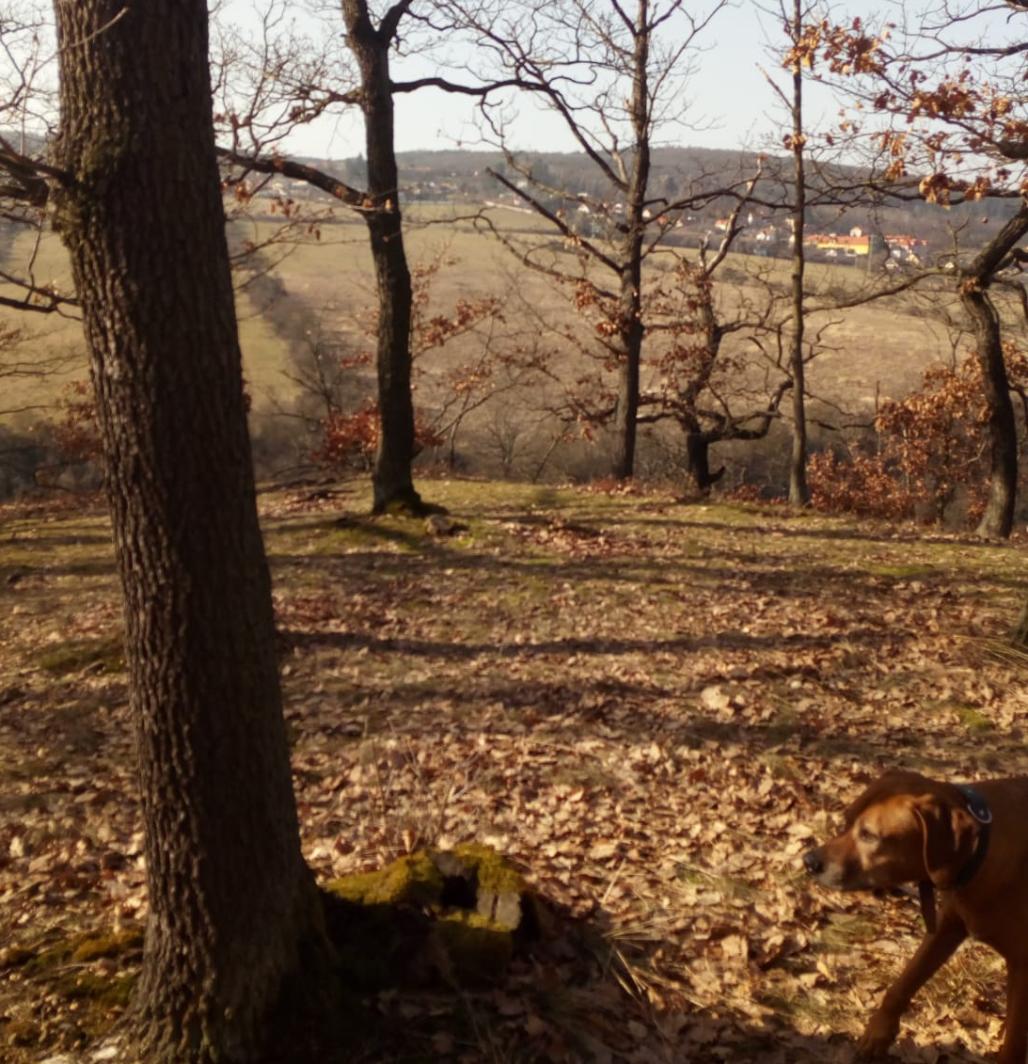

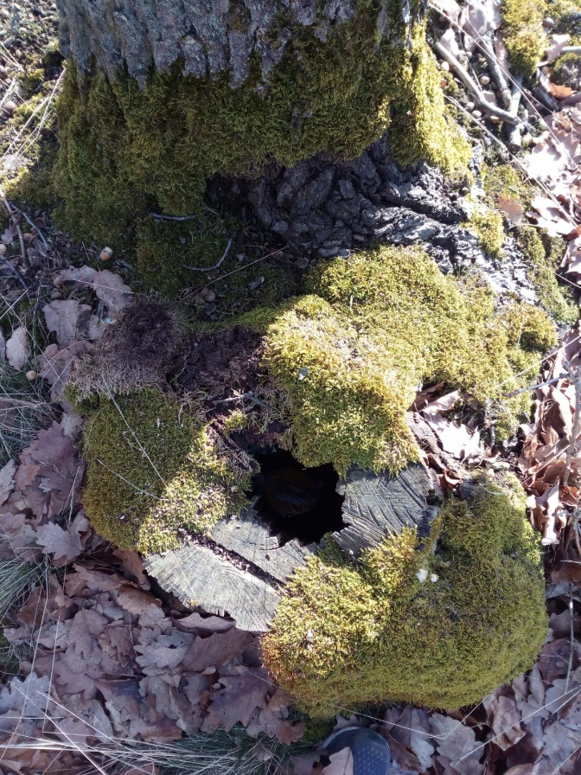

A JESTLI MÍSTO PODLE FOTAGRAFIE NEPOZNÁŠ, VYLUŠTI NEJPRVE ŠIFRU U ZELENÉ ZNÁMKY.
AŽ ZELENOU ZNÁMKU NAJDEŠ, POKRAČUJ DÁLE PODLE FÁBORKŮ, AŽ DOJDEŠ K MÍSTU NA FOTOGRAFII A TAM HLEDEJ ZLATOU TURISTICKOU ZNÁMKU.
HODNĚ ŠTĚSTÍ, TURISTO!

